Отчёт по лабораторной работе №2

Дисциплина: архитектура компьютера

Лисовская Арина Валерьевна

Содержание

# 1 Цель работы

Ознакомиться с принципами работы средств контроля версий. Настроить github для начала работы. Используя github, создать рабочее пространство и репозиторий курса, после чего загрузить файлы на github.

**Настройка github**

**1.1.** Создали учётную запись на сайте github**

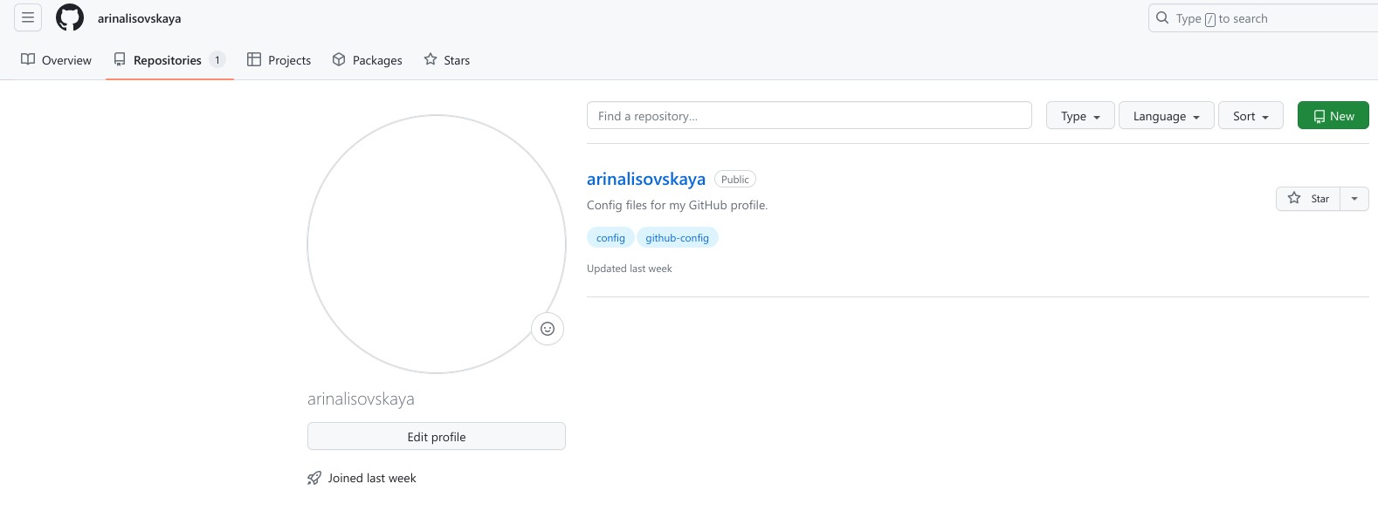

Figure 1: 1

**2.1.** Указала имя и e-mail в репозитории**

Figure 2: 2

Figure 2: 2

**2.2.** Настроили utf-8 в выводе сообщений git**

Figure 3: 3

Figure 3: 3

**2.3.** Задали имя “мастер” для начальной ветки

Figure 4: 4

Figure 4: 4

**2.4.** Настроили параметры autocrlf и safecrlf**

**Создание SSH ключа**

Figure 5: 5

Figure 5: 5

**3.1.** Сгенерировали пару ключей (приватный и открытый)

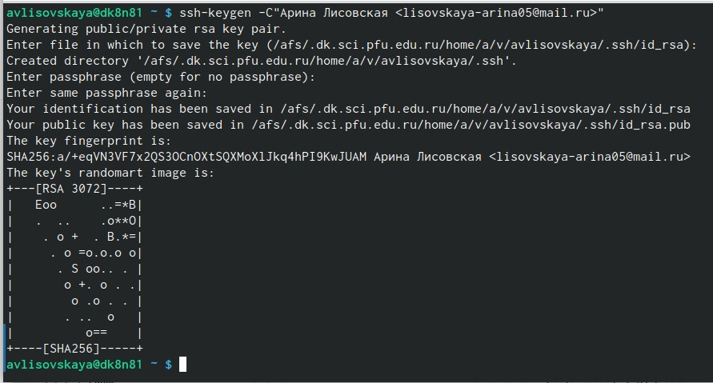

Figure 6: 6

**3.2.** Скопировали из локальной консоли ключ в буфер обмена

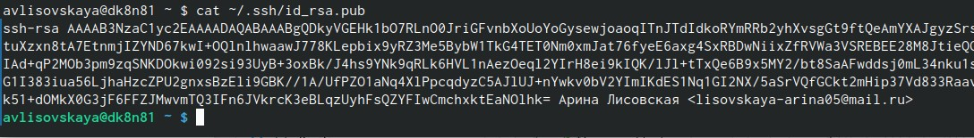

Figure 7: 7

**3.3.** Вставили ключ в появившееся на сайте поле и указали для ключа имя “Laptop”

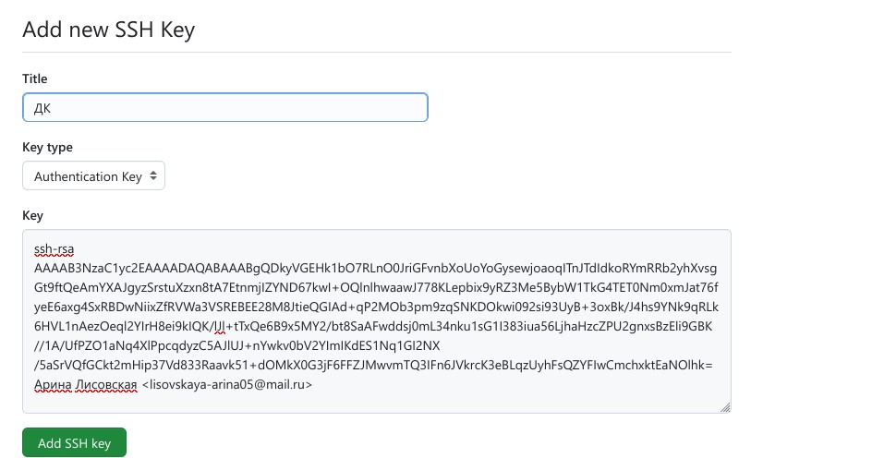

Figure 8: 8

**3.4.** Создали SSH ключ

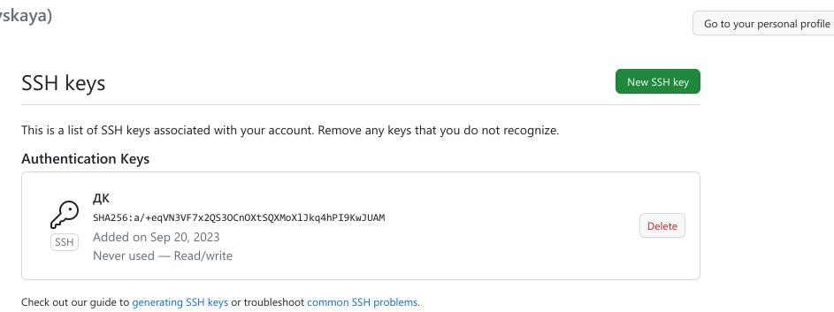

Figure 9: 9

**Создание рабочего пространства и репозитория курса**

**4.1.** Создали каталог для предмета «Архитектура компьютера»



Figure 10: 10

**4.2.** Создали репозиторий курса на основе шаблона через web-интерфейс github.**

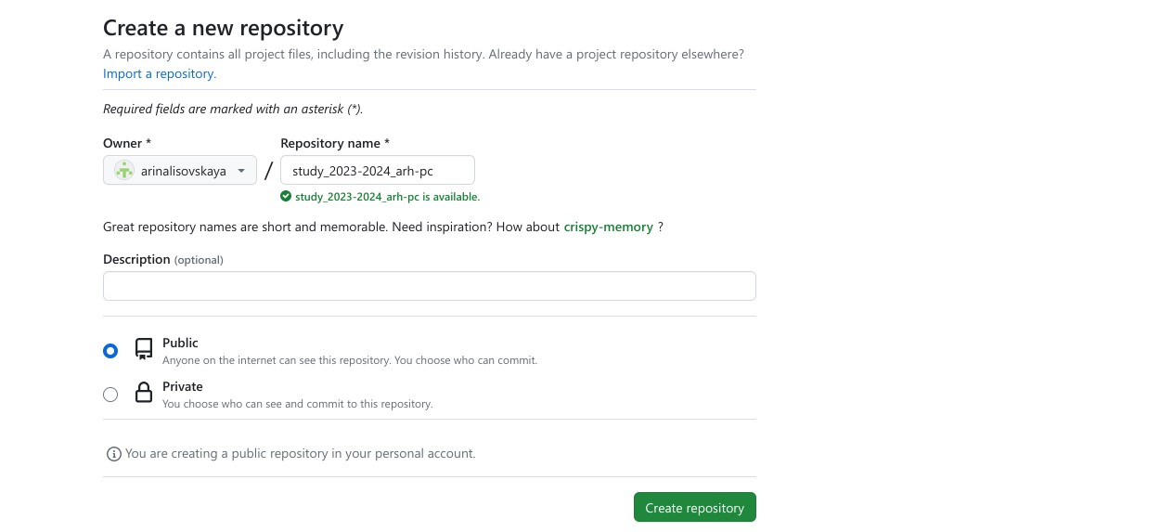

Figure 11: 11

**4.3.** Перешли в каталог курса и клонировали созданный репозиторий



Figure 12: 12

**Настройка каталога курса**

**5.1**. Перешли в каталог курса, удалили лишние файлы и создали необходимые каталоги

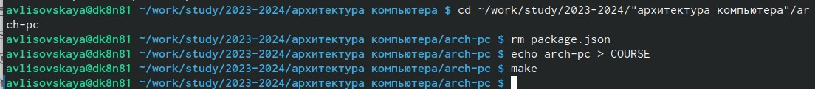

Figure 13: 13

**5.2**. Ввели команды git add . и git commit -am

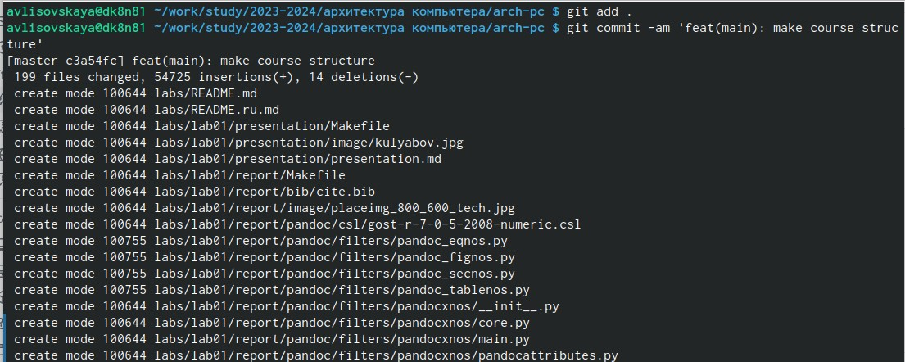

Figure 14: 14

**5.3**. Ввели команду git push и отправили файлы на сервер

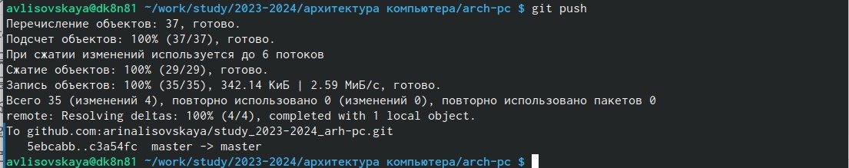

Figure 15: 15

# 2 Задания для самостоятельной работы

**6.1**. Проверили правильность создания иерархии рабочего пространства на странице github

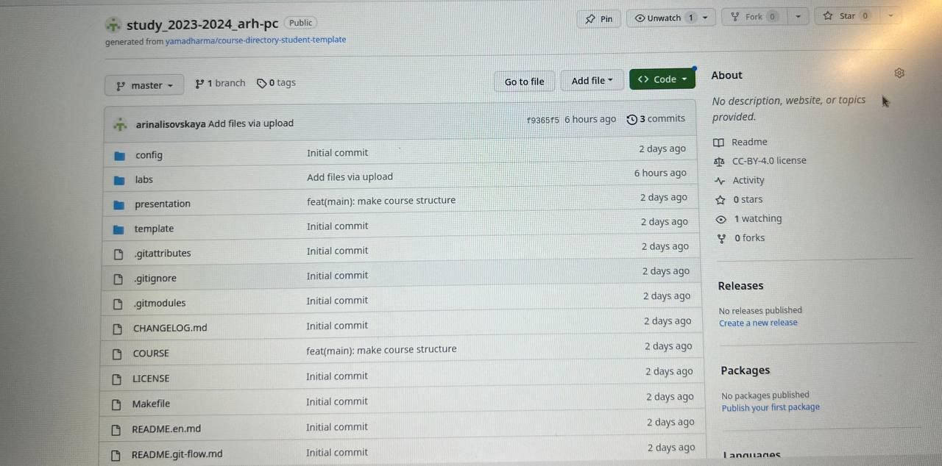

Figure 16: 16

**6.2.** Скопировали отчет по выполнению первой лабораторной работы в соответствующий каталог созданного рабочего пространства

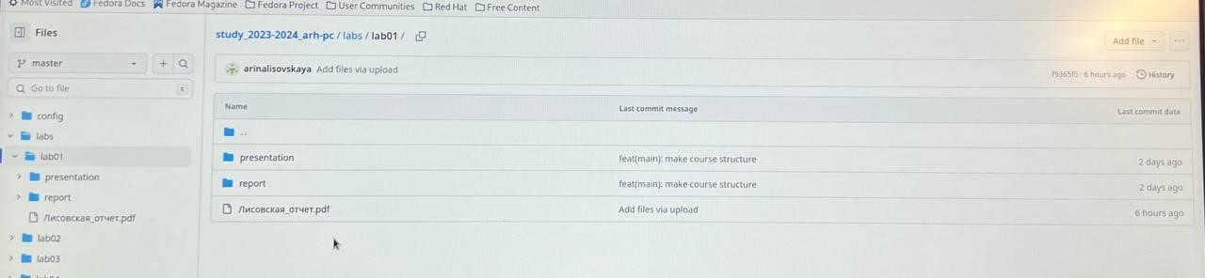

Figure 17: 17

# 3 Вывод

Идеология и применение средств контроля версий изучены. После базовой настройки github создали иерархию рабочего пространства в локальном репозитории и на странице github.